市立新北高工111學年度第1學期 第二次期中考 試題 |  |  |  |  |  |  |  |  |  |  | 班別 |  |  | 座號 |  |  | 電腦卡作答
科 目 | 數學 | 命題教師 | 楊民仁 | 審題教師 | 洪銘蔚 | 年級 | 1 | 科別 | 鑄造科  模具科 | 姓名 |  |  |  |  |  | 否
※禁用鉛筆作答，用鉛筆或未寫名字扣10分。
第一部分選擇題，每題5分，共50分
( )1. 試解方程式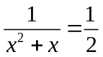，其解為 (A) 0 (B) 1 (C) 2 (D) -1。
( )2. 有一直線通過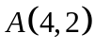、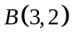，求斜率為 (A) 0 (B) 1 (C) -1 (D) 不存在。
( )3. 有兩條直線、，已知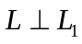，若的斜率為2，則的斜率為 (A)  (B) 2 (C) -2 (D) 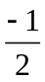。
( )4. 設直線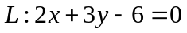，則x截距為 (A) 3 (B) 2 (C) -3 (D) -2。
( )5. 設直線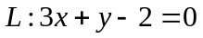，則斜率為 (A) 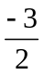 (B) -2 (C) -3 (D)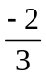。
( )6. 已知直線L的斜率為3，且通過(0,5)，求L的方程式 (A)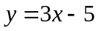 (B)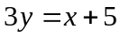 (C)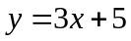 (D)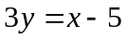。
( )7. 化簡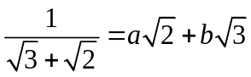，則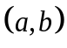為 (A) 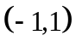 (B) 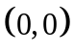 (C) 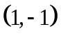 (D) 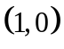。
( )8. 已知圓方程式為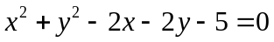，以下哪點在圓內 (A) 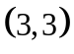 (B) 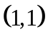 (C) 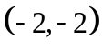 (D) 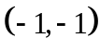。
( )9. 已知圓的半徑為4，若圓心到一直線的距離為3，則以下敘述何者正確 ? (A) 直線與圓不相交 (B) 直線通過圓的圓心 (C) 直線與圓交於兩點 (D)直線與圓交於一點。
( )10. 已知圓方程式為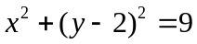的參數式為 (A) 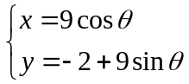，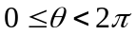
(B) 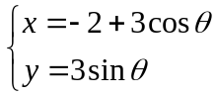， (C) 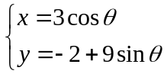， (D) 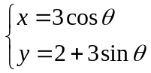，。
第二部分填充題，每格5分，共50分 (全對才有分)
1. 已知直線L的x截距為3與y截距為2，則 L直線方程式為_______________。
2. 直線L通過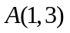，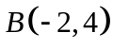兩點，則 L直線方程式為_______________。
3. 試求點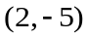到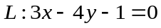的距離_______________。
<背後還有題目>
4. 已知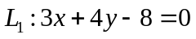、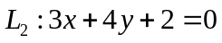，求兩平行線的距離為_______________。
5. 已知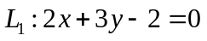、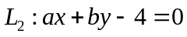，若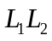重合，則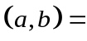_______________。
6. 求圓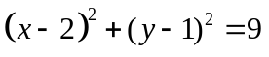的圓心為_______________，半徑為_______________。
7. 有一個圓通過點(0,0)、(3,0)、(0,4)，求此圓方程式__________________________。
8. 在坐標平面上設置一個彈珠射擊遊戲，遊戲玩法是按住原點，選定好發射的角度擊中目標即可得分，射出後只會直線前進，若沒打到則不會計分。今天有3個目標分別是可得3分的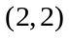、可得2分的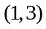及可得1分的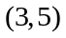，若今天只剩最後一次得分機會，請問發射的角度要設定幾度才可以打到最高分的位置。答_______________
9. 如下圖所示，請比較直線A、B、C、D、E的斜率何者最大_______________。
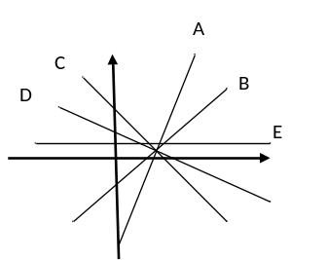
<試題結束>

參考公式:
1. 點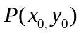到直線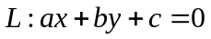之距離為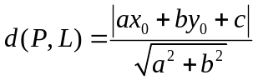
2. 兩平行線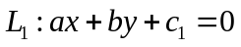、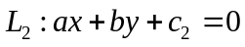之距離為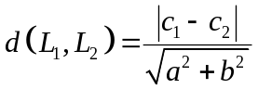
3. 圓的標準式 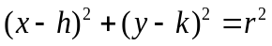 ； 圓的一般式